LAPORAN AKHIR

STUDI INDEPENDEN BERSERTIFIKAT

<Web Back End / Web Front End / Web Full Stack>

Studi Independen

Di PT EDUCA SISFOMEDIA INDONESIA

<Nama Peserta>

<Nomor Induk Mahasiswa>

Nama Dosen Pendamping Program (DPP) :

<Nama lengkap DPP beserta gelar>

<LOGO UNIV MAHASISWA>

**<NAMA PRODI>**

**<UNIV MAHASISWA>**

**2024**

# Kata Pengantar

*Tuliskan rasa terimakasih kepada siapa saja yang terkait dengan MSIB ini. Penulisan Kata Pengantar dengan bahasa Indonesia yang baik dan benar.*

# Daftar Isi

**Kata Pengantar**

**Daftar Isi**

**Daftar lain-lain**

**I. Gambaran Umum**

A. Profil Perusahaan

B. Deskripsi Kegiatan

**II. Aktivitas Bulanan**

**III. Penutup**

A. Kesimpulan

B. Saran

**Referensi**

**Lampiran**

# 

# Daftar lain-lain

*Dapat ditambahkan berbagai daftar yang dibutuhkan seperti daftar tabel, daftar gambar, daftar algoritma, daftar padanan istilah, daftar singkatan, daftar istilah, daftar simbol. Khusus untuk daftar pustaka, dapat diletakkan setelah bab Penutup, sebelum lampiran. Jika hanya terdapat satu gambar atau satu tabel, maka tidak perlu dibuat daftar gambar atau daftar tabel. Setiap daftar, misal daftar gambar, daftar tabel, daftar istilah dan singkatan, semuanya diletakkan pada halaman terpisah. (jika ada)*

# Gambaran Umum

## Profil Perusahaan

1. **PT Educa Sisfomedia Indonesia**



PT Educa Sisfomedia Indonesia (Educa) yang didirikan pada tahun 2011 merupakan perusahaan yang bergerak di bidang *Education Technology* (teknologi pendidikan) yang melingkupi *Digital Edutainment* (menggabungkan unsur pendidikan dan hiburan dalam satu platform), *R&D Collaboration Platform* (platform kolaborasi riset dan pengembangan proyek), dan *Vocational Training* (pelatihan talenta industri digital).

**Educa *Core Values***

* *Grow Continuously*

Proses untuk bertumbuh terus menerus, berkelanjutan, memperkuat diri dengan pengalaman dan pembelajaran untuk menaklukkan berbagai tantangan.

* *Dream Believer*

Selalu percaya tidak ada mimpi yang terlalu besar untuk diwujudkan, meskipun perlu usaha yang rasional sekaligus profesional.

* *Fit Habit*

Adaptif dalam menyikapi kondisi dinamis yang terus muncul, sehingga membentuk habit yang tepat dalam waktu yang cepat.

**A.1 Educa Studio**

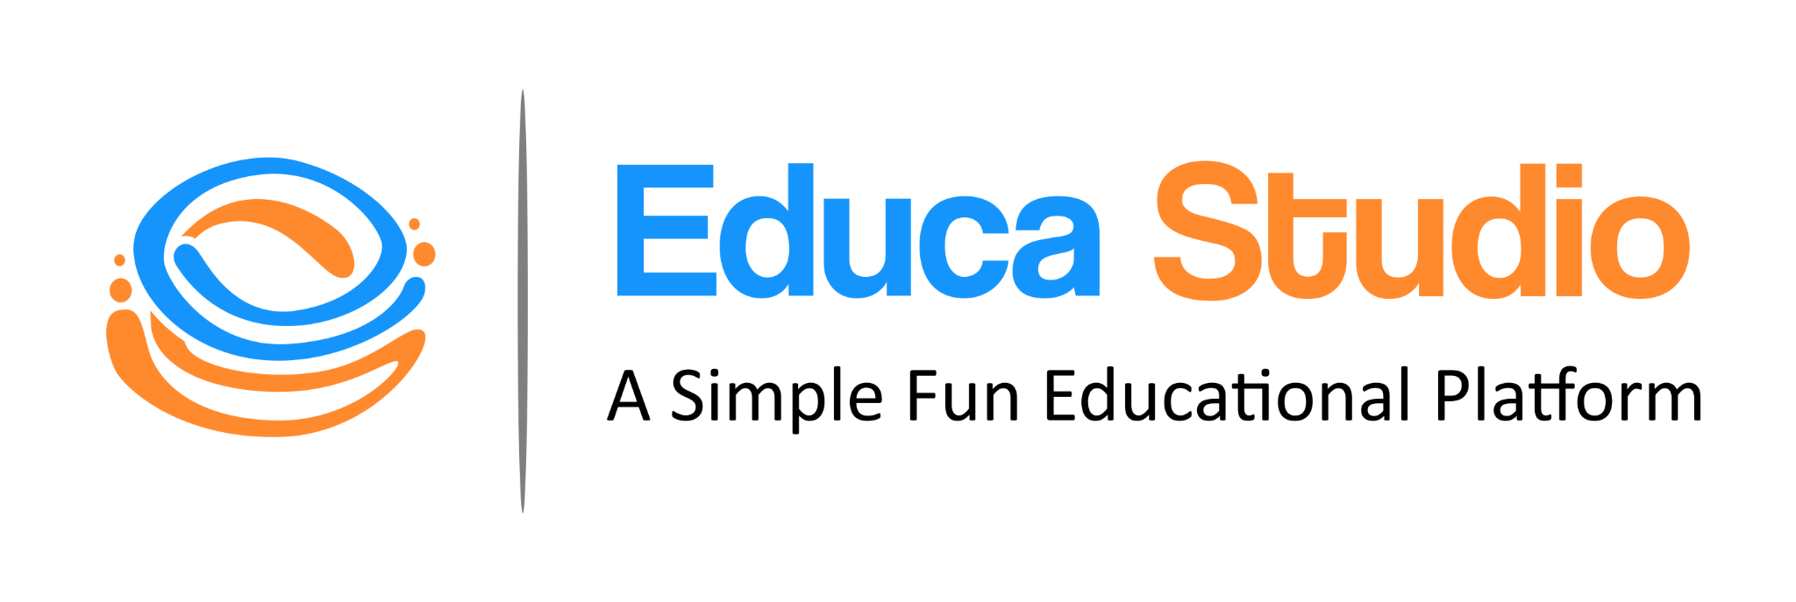

Educa Studio merupakan platform belajar interaktif dan menyenangkan untuk anak-anak. Hadir dalam bentuk games, animasi, dan buku digital, Educa Studio berkomitmen penuh untuk menghadirkan proses belajar yang CEMUMU (Cepat Tepat, Mudah-Murah, dan Muenyenangkan).

Educa Studio telah meraih beberapa pencapaian yaitu 1.200+ produk dirilis, 20+ penghargaan, 1,4+ juta *subscriber* Youtube, dan 43+ juta total *download.* Selain itu, Educa Studio juga bekerja sama untuk menghadirkan produk dan layanan terbaik dengan berbagai mitra ternama seperti Kominfo, Gramedia, Traveloka, Blibli, Vidio, Huawei, Line, dan masih banyak lagi.

**Brand Educa Studio:**

1. MarBel (Mari Belajar Sambil Bermain)

Brand game edukasi untuk anak umur 2-6 tahun. Terdiri atas pembelajaran dasar, aktivitas kreatif, pengenalan berbagai kebiasaan-kebiasaan baik untuk anak usia sekolah TK-PAUD hingga SD.

1. Riri (Cerita Anak Interaktif)

Brand buku cerita digital dan serial animasi untuk anak. Dilengkapi dengan animasi yang keren dan ilustrasi yang menarik untuk melatih empati dan kreativitas anak. Terdiri dari ratusan cerita orisinil, cerita rakyat maupun dongeng dan fabel populer.

1. Kabi (Kisah Teladan Nabi)

Brand pendidikan keluarga muslim melalui cerita, permainan, lagu, dan animasi. Kabi merupakan media belajar terinteraktif untuk belajar agama lebih menyenangkan. Terdiri dari ratusan cerita bernuansa islami yang telah dilengkapi dengan narasi, suara, dan animasi yang menarik.

1. MarBel & Friends - Kids Game

Brand digital toys yang aman, dirancang khusus untuk anak dan media belajar terbaik untuk anak usia 2-6 tahun. Terdiri dari materi-materi dasar dan aktivitas kreatif. Juga telah dilengkapi dengan suara dan animasi yang menarik.

1. Kolak - Koleksi Lagu Anak Indonesia

Brand lagu dan animasi interaktif untuk anak. Telah berkolaborasi dengan berbagai penulis lagu anak dan dapat digunakan untuk memperkuat kemampuan berbicara anak.

1. Clevo - EduQuiz App

Clevo merupakan brand kuis pendidikan untuk mengasah pengetahuan dengan fitur-fitur yang menarik dan menyenangkan.

**A.2 Gamelab Indonesia**

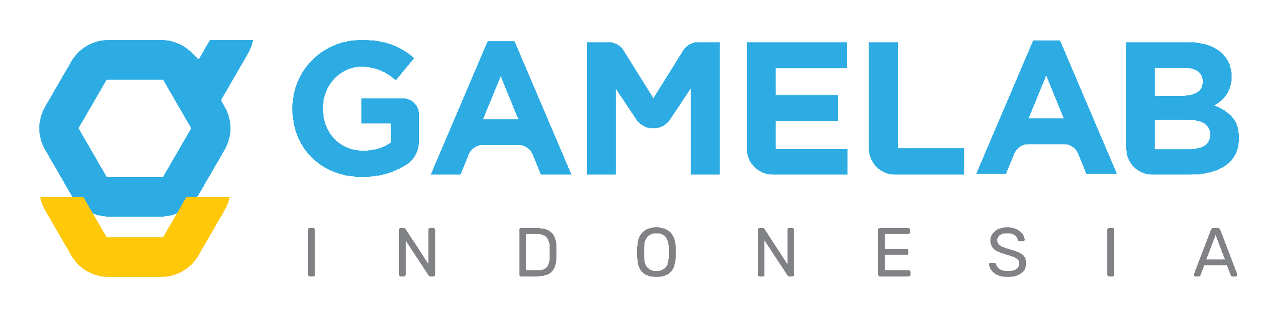

Gamelab Indonesia adalah lembaga pendidikan dan pelatihan kerja yang didirikan oleh PT Educa Sisfomedia Indonesia sejak tahun 2017 dengan izin LPK Nomor: 503/NAKER/IMLPK/001/411/XII/2020. Berdirinya lembaga ini berawal dari kebutuhan talent di industri *game development* hingga Educa Studio menggagas sebuah *talent pool* dengan format *training course* bertajuk Gamelab Indonesia.

Berbasis pengalaman *team building* yang efisien, Gamelab Indonesia dikembangkan oleh tenaga pengajar yang kompeten dan didukung oleh sistem pengajaran berbasis online yang efektif. Sempat diragukan oleh beberapa pihak, namun pola pendidikan yang berubah setelah adanya pandemik di tahun 2020 menjadikan pola pengajaran Gamelab Indonesia justru mencuri perhatian dan terbukti sangat relevan dengan kondisi saat itu.

Proses pembelajaran yang berbasis pada kebutuhan industri diterapkan dengan membagi kategori pelatihan menjadi 3 aspek yang saling mendukung, yaitu: *Technology, Creative dan Business*. Harapan yang ingin diwujudkan adalah munculnya tenaga terampil yang menguasai aspek-aspek di atas yang kemudian disebut sebagai *Digital Skills* yang merupakan keterampilan yang dibutuhkan di era digital saat ini.

Keinginan untuk berbagi pengetahuan dan keterampilan yang akan membawa pada kesejahteraanlah yang menjadi visi Gamelab Indonesia. Sehingga banyak menarik minat banyak pihak seperti pemerintah, sektor swasta maupun 100 lebih SMK yang sudah bekerjasama. Sebuah jalan panjang untuk mewujudkan generasi yang siap menghadapi dunia industri yang saat ini terus berkembang dengan keterampilan yang memadai.

Selain itu, Educa Lab (Gamelab Indonesia) telah bekerja sama dengan 165+ SMK dan 25+ Perguruan Tinggi dengan 3.300+ proyek selesai dan juga 2.800+ kolaborator. Sementara itu, Educa Academy telah meraih pencapaian dengan adanya 300+ kelas dirilis, 100+ ribu peserta, 5 Kategori Program, dan 18 bidang keahlian.

**Struktur Organisasi**

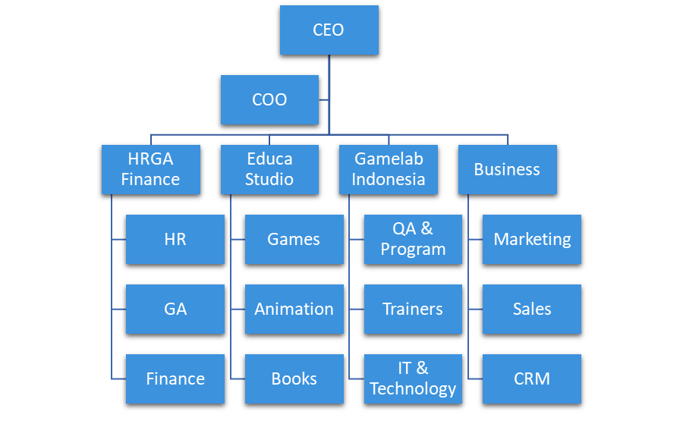

**A.3 Educa Academy**

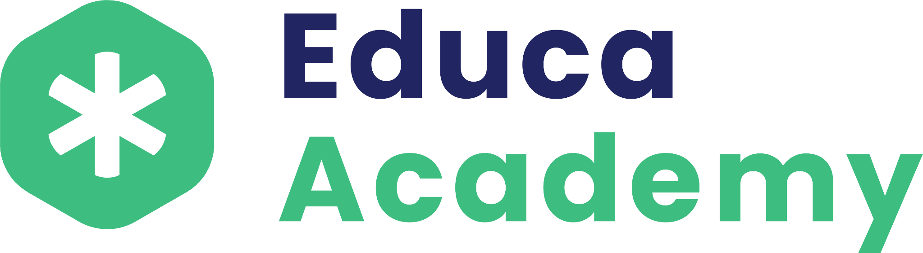

Educa Academy merupakan platform belajar dan berlatih untuk meningkatkan kompetensi melalui berbagai pelatihan profesional**.** Saat ini, Educa Academy memiliki tiga kategori akademi. Pertama, Teachers Academy yang merupakan pelatihan future skills untuk para guru sehingga siap hadapi perkembangan zaman. Kedua, Entrepreneur Academy yang merupakan program yang membantu calon-calon entrepreneur jadi lebih siap mendirikan business by design. Ketiga, AI Academy yang merupakan program pelatihan yang mengoptimalkan Artificial Intelligence (AI) untuk berbagai kebutuhan agar cepat dan mudah.

## Deskripsi Kegiatan

*Tuliskan deskripsi pekerjaan/pembelajaran selama mengikuti program MSIB.*

*<Contoh :>*

*Posisi : W3&DM - Social Media Intern*

*Deskripsi : Web3 and Digital Media: Membangun aktivasi yang dapat*

*meningkatkan literasi teknologi canggih, khususnya pada Web3, adalah misi terbesar dari proyek Kogi NFT. Proyek ini akan membuka wawasan pemagang terhadap teknologi blockchain, serta keterlibatan pemagang pada program-program yang bertujuan untuk mempersiapkan generasi muda (anak kecil sampai remaja), melalui karakter lucu bernama Kogi, terhadap teknologi tersebut.*

*Kompetensi yang dikembangkan :*

1. *Creative thinking*
2. *Data driven*
3. *Market-centered thinking*
4. *Copywriting*
5. *Social media*

*Tuliskan secara singkat hal apa yang telah dilakukan selama program :*

*Melakukan kegiatan social media marketing dengan metode ………………………………………………………………………….………………………………………………………………………….………………………………………………………………………….………………………………………………………………………….……………………………………………………………………………………*

# Aktivitas Bulanan

*Pada Bagian ini berisi aktivitas bulanan yang dapat diambil dari laporan bulanan yang sudah dibuat di dalam platform dengan format sebagai berikut*

| Bulan | Kegiatan |
| --- | --- |
| 1 | (silakan disalin dari isian laporan bulanan Bulan-1) |
| 2 | (silakan disalin dari isian laporan bulanan Bulan-2) |
| 3 | dst.. |
| 4 |  |
| 5 |  |

# 

# Penutup

*Tuliskan apa yang perlu disampaikan sebagai penutup berupa kesimpulan dan saran perbaikan.*

## Kesimpulan

*Tuliskan kesimpulan baik mengenai proses pelaksanaan MSIB maupun mengenai substansi yang dikerjakan selama menjalani MSIB (jelaskan per point).*

## Saran

*Tuliskan saran baik mengenai proses pelaksanaan MSIB di organisasi Mitra maupun mengenai substansi atau topik yang digeluti selama menjalankan program MSIB (jelaskan per point).*

# Referensi

*Tuliskan berbagai referensi yang digunakan dalam laporan MSIB terurut abjad berdasar nama pengarang bisa didapatkan dari buku, jurnal, website dll.*

*[1]* [*https://kampusmerdeka.kemdikbud.go.id/*](https://kampusmerdeka.kemdikbud.go.id/)

*[2] Sendjaja, Sasa Djuarsa. (2014). Pengantar Teori Komunikasi. Universitas*

*Terbuka.*

*[3] ……………..*

# Lampiran

*Mahasiswa peserta MSIB dapat melampirkan berbagai dokumen terkait jika ada (Contoh : Sertifikat, project yang diselesaikan, maupun dokumen lain jika ada)*